Консультация для родителей:

«Криком делу не поможешь»

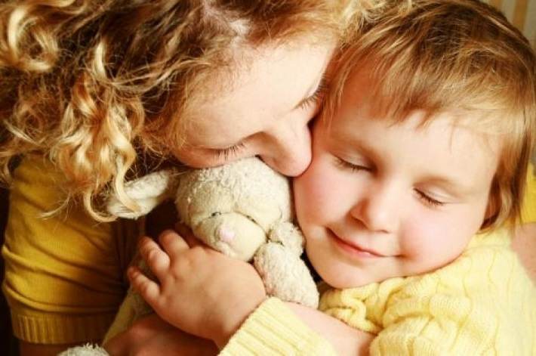

Почему мы кричим на детей?
«Да он вообще не понимает по-хорошему!» Таким аргументом многие родители оправдывают тот факт, что они кричат на ребенка. Но каковы истинные причины крика и можно ли воспитать детей, не повышая на них голос?
Хоть раз на детей кричали все. Причем многие потом искренне переживали за содеянное, но потом вновь выходили из себя. Многие родители оправдывают свое поведение тем, что на них тоже кричали в детстве. Но почти все признают, как неприятен был им крик и что они зарекались не поступать так, а в реальности повторяли поведение своих мам и пап.
Прежде всего, давайте поясним, что понимается под криком. В бытовых ситуациях приходилось повышать голос всем. Это нормально, и вряд ли удастся этого полностью избежать. Но есть критический уровень накала страстей, когда срывы происходят постоянно, когда дома в принципе разговаривают на повышенных тонах, не только родители с ребенком, но и взрослые между собой. Это нездоровая атмосфера, которая сказывается на детской психике. Ребенок пугается крика, и с пеленок осознает его как сигнал угрозы. Даже то, что после крика он успокаивается, это не воспитательный эффект, а результат испуга. И не исключено, что он не начнет кричать и плакать еще сильнее после повышения голоса.
Воспитание криком формирует у ребенка определенные модели поведения. Например, он приспосабливается: действительно исправляется, но при первой возможности может за спиной родителей нарочно продолжать делать то, за что его ругают. Систематический крик может заложить ряд комплексов и занизить самооценку. Ребенок вырастет тихим, забитым. Или, напротив, затаит зло, будет вымещать агрессию на сверстниках. Игнорируя иные способы общения, кроме как на повышенных тонах, вы воспитываете такого ребенка, который будет реагировать только на крик и сам станет прибегать к крику при общении с друзьями, партнерами, собственными детьми.
Уверена, что ни один адекватный родитель не хотел бы такой судьбы ребенку.
Теперь, постараемся понять, почему родители кричат? Так ли ужасны дети, которые становятся объектами крика?
Если вам часто хочется срываться на детях – стоит задуматься о собственной жизни. Психологическая практика говорит о том, что чаще всего корень в неудовлетворенности и нереализованности самих родителей, как правило, мамы. Нельзя сделать кого-то счастливым, если несчастлив сам. Это золотое правило должно быть выбито в России повсеместно. У нашей нации жертвенный менталитет, и особенно жертвенный образ у русских женщин. В нашем обществе целые сети стереотипов и установок: если ты не жертвуешь собой – ты эгоист; если ты что то сделаешь для себя – ты не думаешь о семье; если ты уделишь время себе – тут же заметят, что ты не ухаживаешь за ребенком; если встретишься с подругами – тут же укажут, что муж дома голодный. Знакомо ли?
Но любить себя – не эгоизм. Если вы счастливы и гармоничны – вы не захотите срываться на детях. Если срываетесь, скорее всего, вы банально устали, вам не хватает времени. Необходимо понять, что вас тревожит в жизни: проблемы на работе, недопонимание в семье, отсутствие эмоций. Найдите время решить свои проблемы: если мама будет счастлива – будет счастлив ее ребенок. Осознайте, что вы тоже человек, попросите мужа или родственника помочь вам с домашними делами, чтобы вы смогли иногда отвлечься. Это важно, и вы имеете на это право.
Есть и другая популярная причина, провоцирующая крик, – беспокойство за ребенка. Родители кричат, потому что на самом деле сильно любят его и стараются оградить его от всех опасностей. Стараются настолько сильно, что переходят на крик. При этом зачастую, увлекаясь заботой, они перестают замечать желаний малыша. А он в свою очередь протестует, сопротивляется, демонстрируя капризами «свое я». Родители же разводят руками и объясняют, что его можно воспитывать только криком.
На западе пропагандируется предоставление полной свободы детям. Скажем, хотят дети выливать майонез на штаны – они выливают его, потому что им интересно, действительно ли он польется. Через подобные глупости они познают мир, экспериментируют. Можно понять и маму, которая устает стирать эти штаны. Но ее крик ребенок трактует как ограничение его свободы, он не понимает, что причина в том, что майонез плохо отстирывается. Западные психологи, тем не менее, настаивают на том, что в мелком возрасте стоит позволить детям такие шалости и советуют родителям в данной ситуации просто не покупать малышам дорогую одежду. В Европе многим детям выбирают вещи в секонд-хенде, причем мамы спокойно относятся к одежде с пятнами – ведь свой еще больше испачкает.
Если возраст уже сознательный, старше 5 лет, то надо разговаривать с детьми по-взрослому: делать упор на своих чувствах и эмоциях, не принижать детскую самооценку. Так, в ситуации с пятном на одежде наши родители могут закричать: «Дурак, что ты творишь, вот бестолочь. Ты не любишь маму». Это не правда. Полученное пятно не говорит о том, что он не любит маму. Прогрессивный подход в том, чтобы донести: «Ты расстраиваешь маму, она устала и теперь ей придется снова стирать вещи и мыть пол». Правда стоит заметить, что и не у всех взрослых получается переживать конфликты без ругани. Но стоит к этому стремиться.
Главное – стараться понимать чувства ребенка. Не стоит ставить себя в позицию – я взрослый, я лучше знаю. Дети – личности, и они не должны соответствовать всем вашим требованиям. А ведь зачастую за криком и давлением скрывается отчаянная попытка изменить детей под себя. Возможно, вы искренне желаете лучшего для ребенка, и давите на него из любви к нему. Но подавляя личность детей, вы не оказываете им благой услуги. Как правило, чересчур тихие и воспитанные дети – это плод авторитарных родителей, и эти дети вырастают в несамостоятельных, инфантильных несчастных взрослых.
Итак, подведем итоги. Если вы хотите меньше кричать на ребенка, то следует обратить внимание на следующие факты:
- быть честной с собой, проанализировать собственные чувства и причину раздражения,
- находить время для себя и своих увлечений,
- не пытаться сделать из ребенка идеал, принимать его таким, каков он есть, уважать его чувства и желания.
В консультации использован материал Анны Снеговой

